**ANEXOS**

**Encuesta Biblioteca Bosa Centro**

**Objetivo**

Conocer las necesidades, satisfacciones y sugerencias del usuario acerca del servicio que le presta la biblioteca Bosa Centro.

Población a quien está dirigida: a los usuarios de la biblioteca Bosa Centro

1. ¿Qué tan frecuente asiste a la biblioteca?
   1. Dos veces a la semana
   2. Una vez cada dos semanas
   3. Cada mes
   4. No recurre
2. ¿Qué actividades desarrolla en la biblioteca?
   1. Lectura
   2. Realiza trabajos
   3. Investigaciones
   4. Otros
3. ¿Qué tan frecuente solicita un préstamo de libros en la biblioteca?
   1. Una vez al mes
   2. Una vez a la semana
   3. Casi nunca
   4. Nunca he realizado un préstamo de la biblioteca
4. ¿Qué tan frecuente solicita un préstamo de libros en la biblioteca?
5. Una vez al mes
6. Una vez a la semana
7. Casi nunca
8. Nunca he realizado un préstamo de la biblioteca
9. ¿Qué tan frecuente solicita un préstamo de libros en la biblioteca?
10. Una vez al mes
11. Una vez a la semana
12. Casi nunca
13. Nunca he realizado un préstamo de la biblioteca

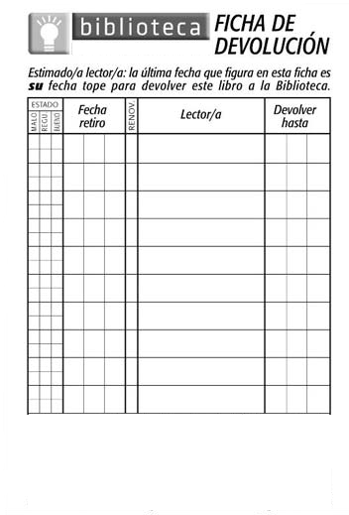

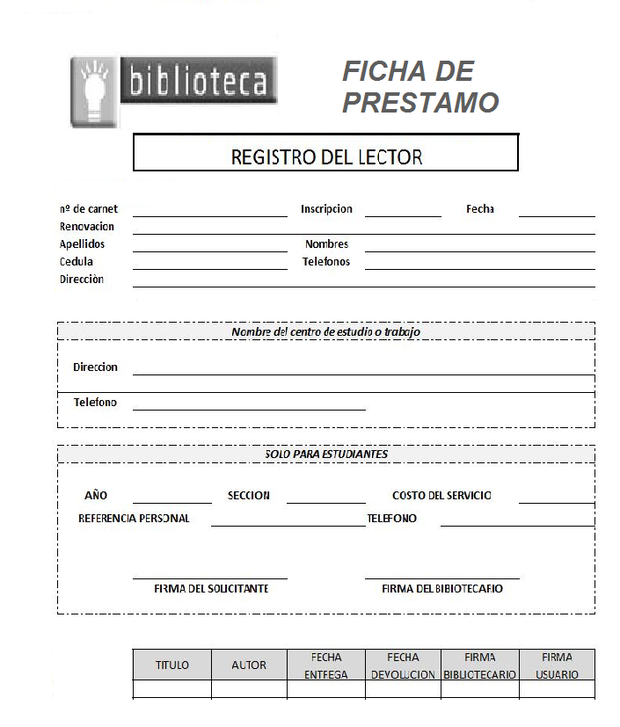

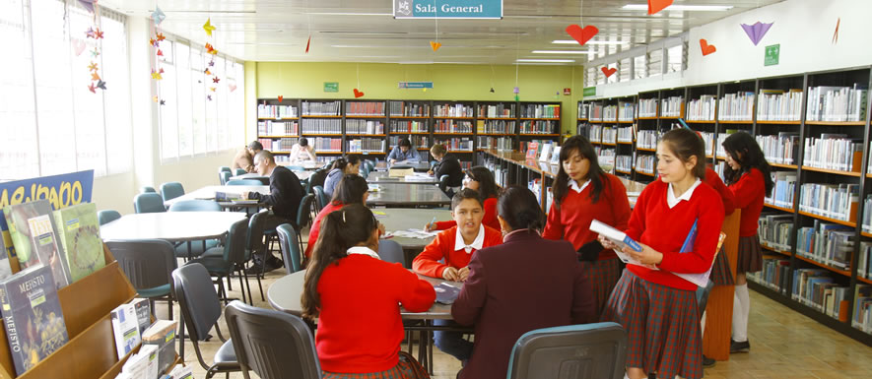

Ilustración Sala general de la biblioteca



Ilustración espacio de investigación